02/05 RM 04424
Conhecendo o Computador

Atividade – Página: 9
Complete com as vogais que faltam nos nomes dos periféricos abaixo. Utilize a fonte Tahoma com tamanho 20 e altere a cor da vogal para azul e deixe sublinhado.
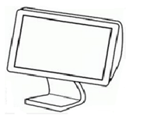monitor
MO_Ni3._tor
Impr_ssor_
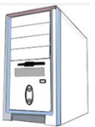impressora
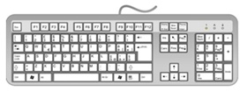
T_cl_do
Gad tci
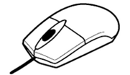
Mo_s_
ga
9

